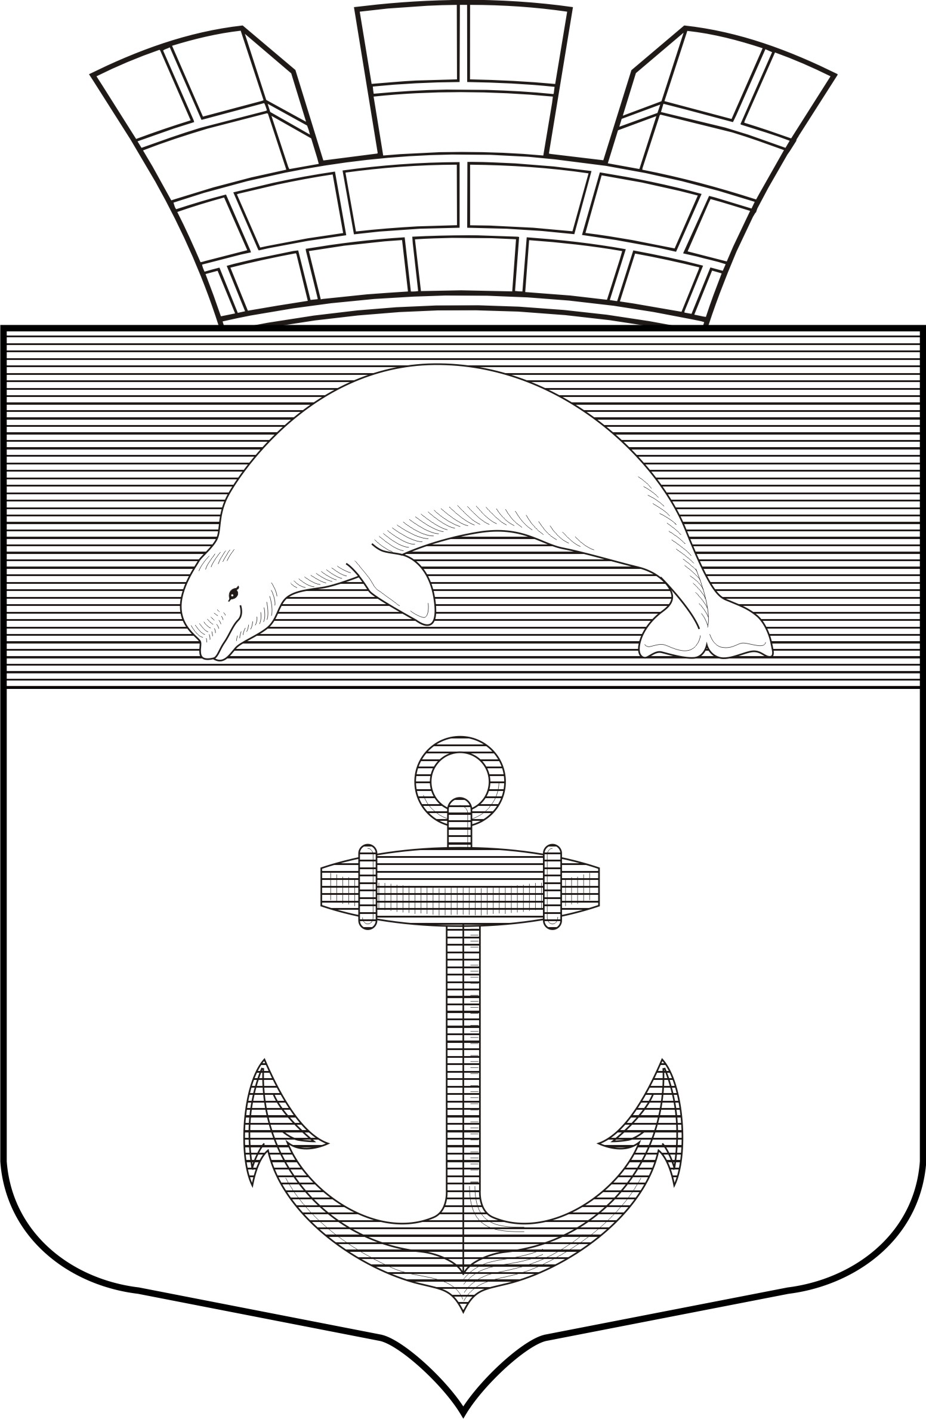

РЕСПУБЛИКА КАРЕЛИЯ

Администрация Чупинского городского поселения

ПОСТАНОВЛЕНИЕ №53

пгт.Чупа 04 декабря 2023 года

«Об утверждении Муниципальной программы развития сетей
водоснабжения и водоотведения на период 2024-2026гг.»

Администрация Чупинского городского поселения

ПОСТАНОВЛЯЕТ:

утвердить Муниципальную программу развития сетей водоснабжения и водоотведения на период 2024-2026г. (Приложение).

Глава Чупинского городского поселения Давыдов Ю.А.

Приложение к постановлению администрации Чупинского
городского поселения от 04 декабря 2023г. №53

МУНИЦИПАЛЬНАЯ ПРОГРАММА

развития сетей водоснабжения и водоотведения
Чупинского городского поселения
на период 2024- 2026годы

пгт. Чупа
Раздел 1. Паспорт
Муниципальной программы развития сетей водоснабжения и водоотведения Чупинского городского поселения
на период 2024- 2026 гг.

Наименование Программы | Муниципальная программа развития сетей водоснабжения и водоотведения Чупинского городского поселения на период 2024- 2026 гг. (далее – Программа)
Заказчик Программы | Администрация Чупинского городского поселения
Разработчик Программы | МУП «Чупинский водоканал»
Основание для  разработки Программы | Устав МО «Чупинское городское поселение»
Исполнители Программы | МУП «Чупинский водоканал»
Цели и задачи Программы | Основные цели Программы:  1. улучшение экологической обстановки;  2. повышение надежности подачи воды;  3. снижение количества аварий в системе водоотведения;  4. снижение удельного веса сетей, нуждающихся в замене;  5. обеспечение стабильности подачи воды в водопроводную сеть;  6. повышение качества очистки воды;  7. снижение затрат на производство единицы коммунального ресурса;  8. повышение эффективности работы насосного оборудования;  9. экономия электроэнергии;  10. увеличение объемов реализации коммунальных услуг;  11. обеспечение необходимых объемов и качества питьевой воды для подключения вновь строящихся объектов и выполнения нормативных требований к качеству питьевой воды;  12. реконструкция сооружений водопровода для увеличения производительности;  13. повышение качества оказываемых услуг;  14. строительство новых сетей канализации и реконструкция существующих сетей водоснабжения
Сроки реализации | Срок реализации Программы – 2024-2026 годы
Перечень основных  мероприятий | Программа включает в себя следующие мероприятия:  - Составление проекта ЗСО оз. Ивановское пгт. Чупа (насосная)  - Составление проекта ЗСО ул. Вокзальная ст. Чупа (насосная, скважины, резервуар)  - Составление проекта «Проект ГРР ул. Вокзальная» ст. Чупа  - Ограждение первого пояса ЗСО ст. Чупа ул. Вокзальная (насосная, скважины, резервуар)  - Ограждение вокруг станции подготовки питьевой воды ул. Северная пгт. Чупа  - Приобретение и установка системы видеонаблюдения на станции подготовки питьевой воды ул. Северная пгт. Чупа  - Строительство канализационной сети ул. Северная пгт. Чупа  - Подготовка проектно-сметной документации канализационной сети ул. Железнодорожная пгт. Чупа  - Приобретение водопроводных труб для устранения аварийных ситуаций на сетях водопровода пгт. Чупа  - Приобретения экскаватора  - Приобретение мотопомпы  - Замена водопровода ул. Вокзальная, ст. Чупа ду 150-200п.м. ведущей к бане и котельной  - Замена водопровода ул. Вокзальная, ст. Чупа ду 150-500п.м. центральный водопровод ведущей к домам  - Приобретение и установка насоса на скважине №4 ст. Чупа  - Приобретение и установка системы видеонаблюдения ВНБ пгт. Чупа  - Приобретение и установка системы пожарно-охранной сигнализации ВНБ пгт. Чупа  - Закольцовка водопровода ул. Коргуева, ул. Гористая, пгт. Чупа, ду 150- 230п.м.
Объемы и источники  финансирования | Общий объем средств, необходимых для реализации мероприятий Программы составляет (ориентировочно) 59080,00 тыс. рублей, в том числе по годам:  2024г. – 13880,00 тыс. рублей;  2025г. – 27600,00 тыс. рублей;  2026г. – 17600,00 тыс. рублей;
Ожидаемые конечные результаты реализации Программы и показатели социально-экономической эффективности | Реализация Программы позволит в 2024-2026г.г.:  улучшить качество оказываемых МУП «Чупинский водоканал» услуг.

Раздел 2. Характеристика проблемы и обоснование необходимости ее решения программным методом

Состояние объектов водоочистки и водоотведения – критическое.
Имеющиеся очистные сооружения в МО «Чупинское городское поселение» подверглись интенсивному износу, не функционируют и требуют реконструкции, проектирования новых узлов.
В населенных пунктах МО «Чупинское городское поселение» следующая система водоотведения:
1. п.г.т. Чупа - централизованная канализация, упрощенная системы отвода сточных вод; 2. ст. Чупа - централизованная канализация, упрощенная системы отвода сточных вод.
Все системы канализации МО «Чупинское городское поселение» самотечные, поэтому КНС отсутствуют. В п.г.т. Чупа канализационная сеть имеет два главных канализационных коллектора. Максимальный отвод сточных вод 28,3 м3/час. Планируемый отвод сточных вод 517 м3/сут. Техническое состояние КОС неудовлетворительное. На ст. Чупа канализационная сеть имеет два главных канализационных коллектора. Максимальный отвод сточных вод 0,76 м3/час. Планируемый отвод сточных вод 18,3 м3/сут. Техническое состояние КОС неудовлетворительное. Сброс канализационных стоков из п.г.т. Чупа осуществляется в Чупинскую Губу Кандалакшского залива Белого моря из двух выпусков, а из ст. Чупа в болото.
Основным поставщиком услуг по сбору и канализации, а также очистке сточных вод на территории МО «Чупинское городское поселение» является МУП «Чупинский водоканал».
Система централизованного водоотведения в МО «Чупинское городское поселение» состоит из канализационных сетей и очистных сооружений, прежние очистные сооружения разрушены
Выводы:
Одной из проблем является сброс неочищенных дождевых и талых вод с территории населенных пунктов и производственных площадок из-за отсутствия ливневой канализации. Производственные сточные воды, не отвечающие требованиям по совместному отведению и очистке с бытовыми стоками, должны подвергаться предварительной очистке.
Канализационные сети МО «Чупинское городское поселение» проложены подземным способом. Протяженность канализационных сетей составляет в п.г.т. Чупа 6,174 тыс. м и ст. Чупа 697,8. Материал трубопроводов – чугун.
Протяженность канализационных сетей по паспортным данным составляет 6,8718 тыс. погонных метров. Канализационный трубопровод имеет износ 100%.
Выводы:
Канализационные сети МО «Чупинское городское поселение» находятся в неудовлетворительном состоянии, так как практически полностью имеют износ 100%. Отказы канализационных сетей (аварий) за последние годы отсутствуют. Ввиду значительного износа канализационных сетей (100%) необходима их реконструкция и замена особенно изношенных участков трубопровода с применением новых технологий и материалов.

Раздел 3. Цели и задачи реализации Программы

Цели муниципальной программы:
- повышение качества питьевой воды;
- энергосбережение и повышение энергетической эффективности объектов централизованных систем водоснабжения и водоотведения;
- обеспечение экологической безопасности системы водоснабжения и водоотведения уменьшения техногенного воздействия на окружающую среду;
- обеспечение бесперебойной подачи качественной воды от источника до потребителя;
- увеличение мощности систем водоснабжения;
- Снижение аварийности на сетях водоотведения, водоснабжения.
- повышение надежности работы систем водоснабжения и водоотведения в соответствии с нормативными требованиями.
- Муниципальной программой определяется необходимость реконструкции основных фондов предприятия для улучшения качества, надёжности и экологической безопасности систем водоснабжения с применением прогрессивных технологий, материалов и оборудования.
Задачи муниципальной программы:
1. улучшение экологической обстановки;
2. повышение надежности подачи воды;
3. снижение количества аварий в системе водоотведения;
4. снижение удельного веса сетей, нуждающихся в замене;
5. обеспечение стабильности подачи воды в водопроводную сеть;
6. повышение качества очистки воды;
7. снижение затрат на производство единицы коммунального ресурса;
8. повышение эффективности работы насосного оборудования;
9. экономия электроэнергии;
10. увеличение объемов реализации коммунальных услуг;
11. обеспечение необходимых объемов и качества питьевой воды для подключения вновь строящихся объектов и выполнения нормативных требований к качеству питьевой воды;
12. реконструкция сооружений водопровода для увеличения производительности;
13. повышение качества оказываемых услуг;
14. строительство новых сетей водоснабжения и реконструкция существующих.

Раздел 4. Сроки реализации Программы

Сроки реализации Программы – 2024- 2026 годы.

Раздел 5. Система программных мероприятий

При обосновании системы мероприятий Программы были учтены следующие тенденции:
1. В течение длительного периода темпы износа сети водоснабжения и водоотведения значительно превосходили темпы их восстановления.
2. В течение длительного времени не проводились необходимые ремонтные работы.

Объемы финансирования по мероприятиям Программы, планируемые к реализации для приведения сетей водоснабжения и водоотведения в должное состояние, определены в следующих размерах.
Вид работ | Объем финансирования на 2024г.,  тыс. руб. | Объем финансирования на 2025г.,  тыс. руб. | Объем финансирования на 2026г.,  тыс. руб.
Составление проекта ЗСО оз. Ивановское пгт. Чупа (насосная) | 360,00
Составление проекта ЗСО ст. Чупа ул. Вокзальная (насосная, скважины, резервуар) | 430,00
Составление проекта «Проект ГРР ст. Чупа ул. Вокзальная» | 140,00
Ограждение первого пояса ЗСО ст. Чупа ул. Вокзальная (насосная, скважины, резервуар) | 2000,00
Ограждение вокруг станции подготовки питьевой воды ул. Северная пгт. Чупа |  | 700,00
Приобретение и установка системы видеонаблюдения на станции подготовки питьевой воды ул. Северная пгт. Чупа |  | 200,00
Строительство канализационной сети  ул. Северная пгт. Чупа | 8100,00 | 18900,00
Подготовка проектно-сметной документации канализационной сети  ул. Железнодорожная пгт. Чупа |  | 3000,00
Приобретение водопроводных труб для устранения аварийных ситуаций на сетях водопровода пгт. Чупа | 600,00 | 600,00 | 600,00
Приобретение экскаватора |  | 4200,00 | 9800,00
Приобретение мотопомпы | 50,00
Замена водопровода ул. Вокзальная ст. Чупа ду150-200п.м. ведущий к бане и котельной |  |  | 2000,00
Замена водопровода ул. Вокзальная ст. Чупа ду150-500п.м. центральный водопровод ведущий к домам. |  |  | 5000,00
Приобретение и установка насоса на скважине №4 ст. Чупа | 100,00
Приобретение и установка системы видеонаблюдения ВНБ пгт. Чупа |  |  | 200,00
Приобретение и установка системы пожарно-охранной сигнализации ВНБ пгт. Чупа | 100,00
Закольцовка водопровода ул. Коргуева, ул. Гористая, пгт. Чупа ду 150- 230п.м. | 2000,00
Всего: | 13880,00 | 27600,00 | 17600,00

Исполнение Программы позволит реализовать технические мероприятия по строительству и модернизации объектов коммунальной инфраструктуры с учетом обеспечения существующих и перспективных нагрузок поселения.
Повысится надежность и стабильность в подаче питьевой воды потребителям. Снизятся потери воды в сетях. Доведение качества воды до соответствия гигиеническим нормам.
В ходе выполнения мероприятий Программы на территории поселения повысится качество предоставляемых коммунальных услуг с учетом принципа доступности для потребителей и в соответствии с экологическими нормами.

Раздел 6. Организация управления Программой и контроль за ходом ее реализации.

Администрация Чупинского городского поселения осуществляет распределение выделенных бюджетных ассигнований по видам работ, согласно намеченным мероприятиям.

Раздел 7. Целевые индикаторы и показатели эффективности исполнения Программы

Реализация Программы позволит:
- обеспечить выполнение комплекса работ по сетям водоснабжения и водоотведения;
- снизить количество аварийных ситуаций на сетях водоснабжения и водоотведения;
Раздел 8. Ожидаемые конечные результаты реализации Программы
Социальные результаты - обеспечение надежности системы водоснабжения, улучшение качества питьевой воды, повышение комфортности проживания.
Технологические результаты- снижение потерь воды, снижение количества технологических отказов (аварий).

